مجلة مجمع اللغة العربية الأردني، ع 72 (ص 73 ـ 114)

التتابعات الصوتية الهابطة وسلوكها في أبنية العربية
دراسة نطقية فيزيائية
د. ابتسام جميل
جامعة الإسراء
تعالج هذه الدراسة موضوع التتابعات الصوتية الهابطة في أبنية العربية من جانبيها النطقي والفيزيائي. وجاءت في مبحثين تناول أولهما مفهوم التتابع الصوتي الهابط الذي يقابل عند بعض الدارسين مفهوم الحركة المزدوجة وابتعدت الدراسة عن هذا المصطلح الأخير لتنأى بالعربية عن إمكانية وجود هذا النوع من الحركات في أبنيتها . وتوقف ثانيهما عند التحليل النطقي والفيزيائي لهذه التتابعات وهي في العربية aw و ay و iw و iy وuw و uy . وقد اعتمدت الدراسة لتحليل الخصائص الفيزيائية لهذه التتابعات على برنامج ⁽⁾ Praat للتحليل الطيفي ، وتضمنت عينة الدراسة خمس فتيات نطقت كل منهنّ التتابعات المدروسة مستقلة عن السياقات الصوتية ثلاث مرات ، ثم أخذ معدل القياسات الرقمية الناتجة ليعتمد في عملية التحليل .
المبحث الأول:
أ- مفهوم التتابعات الصوتية الهابطة:
يقصد بالتتابعات الصوتية في هذه الدراسة كل تتابع لحركة وشبه حركة في أبنية الكلمات. وهي إمّا صاعدة من نحو [ ya ] في يسألُ " yas?alu" و[wa] في وجدَ "wajada" و [yu] في يُؤمِنُ " yu?minu " حيث تقع الحركة بعد شبه الحركة . وإما هابطة من نحو [ay] في شيءٌ "šay?un"، و [aw] في قَومٌ "qawmun"، و [uw] في لُوِّن "Luwwina" وغيرها من التتابعات التي تأتي شبه الحركة فيها متبوعة بحركة ، وعلى هذه الأخيرة تقوم الدراسة.
إن ما أسميه التتابعات الصوتية الهابطة هو نفسه الذي أطلق عليه الدارسون اسم الحركة المركبة أو الحركة المزدوجة (diphthong) ؛ ولكنني اخترت تسمية التتابعات الصوتية الهابطة؛ لأنأى بالعربية عن احتمالية وجود هذا النوع من الحركات في نسيج أبنيتها من جانب، ولاختلاف الدارسين في تحديد مفهوم هذا المصطلح الحركي وبيان طبيعته الصوتية من جانب آخر.
فالدارسون يتفقون على أن إنتاج الحركة المزدوجة يقتضي انتقال اللسان في أثناء نطقها من موضع حركة إلى موضع حركة أخرى ؛ ولكنهم يختلفون – كما يذكر أحمد مختار عمر ⁽⁾- في تحليلها :
(أ) فمنهم من اعتبرها علة واحدة تقوم بوظيفة فونيم واحد.
(ب) ومنهم من اعتبرها تتابعا من العلل المنفصلة.
(ج) ومنهم من اعتبرها علة + نصف علة ، يقوم نصف العلة فيها بوظيفة الصوت الساكن.
ونجد تفصيلا للمفهوم الأول عند (Catford) إذ يقول : " تعرف الحركة المزدوجة أنها تتابع لحركتين في مقطع واحد من نحو تتابع ( a ) و ( i ) في نطق كلمة ( high ) ، إذ لا يتم استيعابها على أنها حركتان منفصلتان ؛ لكنها تفهم على أنها صوت انتقالي انزلاقي يبدأ من العنصر الأول ثم ينزلق باتجاه العنصر الثاني ، ويتم نطقها بدفقة نبرية واحدة ، تبدأ بقوة ثم تخبو بالتدريج ، وهذا النوع من الحركات المزدوجة الذي يبدأ بقوة ثم يضعف في نهايته يطلق عليه مصطلح الحركة المزدوجة الهابطة " Decrescendo diphthong" ⁽⁾
ويضيف (Ball) : إن هذا النوع من الحركات لا يعتبر تتابعا لحركتين ضمن مقطع واحد وحسب ، ولكن ينظر إليه على أنه مدى صوتي متكامل ينتج بحركة لسانية انزلاقية تبدأ في موضع وتنتهي في موضع آخر ⁽⁾. ويقول د. سمير استيتية : "الحركة المركبة المزدوجة هي وحدة صائتية واحدة مركبة من حركتين متتابعتين في مقطع واحد، لتؤديا وظيفة فونولوجية واحدة. ويتم إنتاج الحركة المركبة هذه، بأن يبدأ اللسان بنطق حركة مفردة ، ثم ينزلق إلى حركة أخرى، فيشم بذلك حركة بحركة، أو يدمج حركتين، لتكونا وحدة واحدة مركبة".⁽⁾ وهذه الحركة – كما يذكر ماريو باي – تنطق في فترة زمنية لا تكفي إلا لنطق صوت واحد ⁽⁾ فهي تشبه الحركات الطويلة المفردة من حيث الزمن النطقي المستغرق في إنتاجها ⁽⁾ .
ويوضح فندرس الصفة الصوتية لعنصري هذه الحركة بقوله: إنّ "هاتين الحركتين لا تستويان قيمة في هذا المركب، إذ يحتوي حرف اللين هذا على عنصر قوي وعنصر ضعيف هو الثاني عادة. وهكذا فإن ما يلي الحركة في "iy" و "ay" و "aw" ليس من الحركات ولا من السواكن بمعنى الكلمة؛ بل عنصر من المركب" ⁽⁾.
وعليه، فإن شبه الحركتين (الواو والياء) لهما وجود خاص في الحركة المزدوجة، إذ يعتبران امتداداً لحركة تتغير نوعيتها في أثناء نطقها ويتشكلان نتيجة الانتقال المباشر بين عنصري الحركة المزدوجة. إذ إن هذا الانتقال – كما يذكر غالب المطلبي - "يمثل حالة صعبة بالنسبة للمتكلم لأنه يتطلب منه أن يغير وضع جهاز النطق من موضع إلى آخر. وهذا يعني أن على أعضاء النطق أن تتوقف زمناً لينطق كل من صوتي المد على حدة، يكون على المتكلم في أثناء ذلك أن يقطع مجرى نفسه ثم يستأنفه مرة أخرى، وهو أمر لا يمكن تصوره قطعاً، فكان على جهاز النطق أن يتحيل على ذلك بأن يفصل بين الصوتين باحتكاك بسيط يكون بمثابة فاصل يستريح فيه اللسان برهة لكي يستطيع اتخاذ الوضع الآخر، ومن أجل ذلك يتحول أحد صوتي المد- يكون الثاني في الغالب – إلى نصف مد مما يسهِّل اجتماعهما"⁽⁾.
فالحركة المزدوجة إذن ، هي نتاج هذا التتابع الحركي المباشر لصائتين متباينين، يحدث أثناء الانتقال بينهما انزلاق يولّد شبه الحركة ، وعليه فشبه الحركة هنا جزء من حركة سابقة أو لاحقة ؛ ولهذا يعتبر هذا التتابع مزجاً حركيَّاً موحَّداً لا ينتج أحد شقيه وهو شبه الحركة إلاّ بوجود الآخر.
فالتتابع "ay" يكتب "ai" والتتابع "aw" يكتب "au". ويتكلم د. سعد مصلوح في هذه المسألة فيقول - في معرض تمييزه بين مصطلحي الصائت المزدوج والحركة المزدوجة-: إنّ "المصطلح الأول يصف المنطوق طبقاً لخصائصه الفيزيقية والنطقية من دون اعتبار للوظيفة، على حين ينصرف الثاني إلى وصفه وظيفياً في إطار لغة بعينها (وهي اللغة العربية). وعليه فإن الكلمة [نَوْم] ينبغي أن تكتَب صوتياً [naum] وكذلك الكلمة العربية [بَيْت bait]. أمّا صَرْفياً فنحن نكتبها [nawm] و [bayt]، وبهذا فإن التتابع يعد صائتاً مزدوجاً ولكنه ليس بحركة مزدوجة".⁽⁾
ويترتَّب على ما ذكره القول بأن شبه الحركتين [الواو والياء] لا وجود لهما إلاّ في سياق الانزلاقات الحركية المتباينة، وهذا ما نجده عند كثير من الدارسين الذين يعدون هذين الصوتين غير مستقلين، يقول د. إبراهيم أنيس: "والحقيقة إن الياء صوت انتقالي، أي إنها تتكوّن من موضع صوت اللين [ i ] ثم تنتقل بسرعة إلى موضع آخر من أصوات اللين، وكذلك الواو يبدأ تكونها من موضع صوت اللين [ u ] ثم ينتقل اللسان بسرعة إلى موضع لين آخر"⁽⁾ وإلى هذا الكلام يذهب كل من عبد الصبور شاهين⁽⁾ ، وكمال بشر⁽⁾ ، وفوزي الشايب ⁽⁾ ، فكلهم يرون أن التشكّل النطقي للواو شبه الحركة يبدأ من الموضع النطقي الخاص بنطق الضمة [ u ] ثم ينتقل في حركة انزلاقية إلى موضع نطق حركة أخرى . وكذلك الأمر مع الياء شبه الحركة ، فعند تشكله يستقر اللسان في الموضع النطقي الخاص بالكسرة [ i ]، ثم ينتقل في حركة انزلاقية إلى موضع نطق صائت مغاير.
وهذا الوصف النطقي لإنتاج كل من الواو والياء شبهي الحركتين يقضي بلزام وجود شبه الحركة في سياق الحركات لكي تتشكل الأولى على المستوى النطقي ، ولا أدري– حقيقةً– مدى قوة القول بذلك ، فعند د. عبد الصبور شاهين أن الانزلاق بـين حركتين مختلفتين هو في الحقيقة ما يسمى بالياء أو الواو⁽⁾وهذه الخاصية الانزلاقية – والكلام لا يزال للدكتور عبد الصبور شاهين – هي التي تبرز وجود الواو والياء، فإذا لم يكن الانزلاق وجب اعتبارهما غير موجودتين في نسيج الكلمة ⁽⁾ ، ويضيف قائلاً: "ولكي تتأكد للدارس هذه الحقيقة عن الواو والياء، وأن طبيعتهما انتقالية محضة، يمكنه أن يحاول نطق واو بلا حركة قبلها، أو بعدها، ولن يتسنى له ذلك ؛ لأن الحركة جزؤها، أو شطرها، ولا وجود لشيء ضاع شطره الأساسي" ⁽⁾.
هنا أقول : إذا كانت المخالفة الحركية شرطا لانزلاق شبه الحركة ، فمن أين لشبه الحركة أن تنزلق في التتابعات الصوتية المتماثلة، من نحو [wu] فـي وُجِدَ [ wujida ] ، و [ uw] فـي قـُوَّةُ [ quwwatu ]، و [ yi ] فـي لـَيِّن [ layyin ] ، و [ iy ] في سِيّان [ siyyaan ]. فنحن إذا أعدنا الواو والياء إلى أصلهما قبل الانزلاق يتحَوّل التتابعان الأولان إلى ضمة طويلة [uu] ويتحول الآخران إلى كسرة طويلة [ ii ] . هذا من جانب ، أما من الجانب الآخر، فإنه يمكننا أن ننتج هذين الصوتين مستقلين عن أي سياق حركي ، وذلك نحو نطقنا لهما في كلمات نحو: دَلْوْ [ dalw ]. و عَفْوْ [afw] و رَمْيْ [ramy] و سَعْيْ [ say] فـي حـالـة الوقف عليها. وكذلك في لهجتنا العامية فنحن نقول: وْلاد [ wLa:d ] و وْراق [ wr:q] بادئين من نحو هذه الكلمات بالواو الساكنة متبوعة بصامت ، ومغيبين في أدائنا نطق حركة سابقة أو لاحقة ؛ فمن أين لشبه الحركتين أن تنزلقا نطقيا وهما ليسا في سياق حركة، وكيف تم إنتاجهما من دون شطرهما الأساسي ؟ ! .
فشبه الحركة قد تنزلق في أبنية العربية في أثناء التحولات الداخلية للبنى العميقة أثناء رحلتها إلى البنى السطحية التي يتشكل معها نتيجة عمليات الإعلال والإبدال التي تطرأ على البنى العميقة تتابع حركي يتم التخلص منه بانزلاق شبه الحركة ، أما أن نقول إن شبه الحركة لا يمكن أن تتشكل نطقيا إلا في سياق حركتين متباينتين يتم الانزلاق بينهما ، فهذا مما يضعفه الواقع الصوتي الذي يتبدى فيه كل من الواو والياء شبه الحركتين كل مع حركة من جنسه أو في سياق تغيب فيه الحركة .

فالناطق يستطيع بشيء من التضييق الموضعي لموضع نطق كل من الضمة والكسرة، أن ينتج شبه الحركتين [ الواو والياء ] منعزلين عن السياق الحركي ؛ لأنه مع التضييق يزيد توتّر عمود الهواء المار في منطقة النطق ، ولكي نستدل على الفارق الدقيق في الموضع النطقي الخاص بالحركة وشبه الحركة ، فقد أخذنا معدل تردد المكوِّنين الصوتيين [Formant] لكل من الضمة والواو شبه الحركة من جانب، والكسرة والياء شبه الحركة من جانب آخر، في الأبنية التقابلية المسجلة في الجدول الآتي :
 | شبه الحركة | الحركة
الضمة | دَلْوْ dalw | دَلو dalu
الكسرة | رَمْيْ ramy | رمي rami
ومعدّل القياسات الرقمية لكل من هذين الترددين سجلا اعتماداً على خمس مشاركات، نطقت كل منهنّ الكلمات السابقة ثلاث مرات ، فكانت حصيلة المحاولات النطقية المسجلة خمس عشرة محاولة. وقد ظهرت النتائج كما هي مثبتة في الشكلين (1-1) و (1-2) حيث يعرض الشكل الأول رسماً بيانياً لمعدّل النتائج الرقمية لكل من F1 و F2 للحركة وشبه الحركة في الكلمات المدروسة ، في حين يعرض الشكل الثاني الرسم الطيفي spectrograph لكلٍّ من هذه الكلمات .

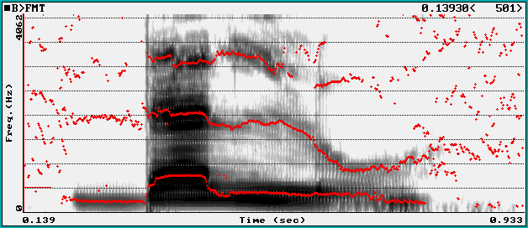
( 1-1 )
d a l w
F2
F12

] أ [
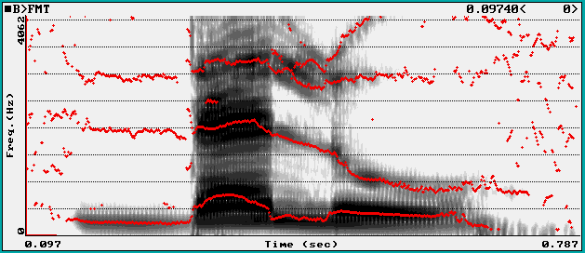
] ب [
d a l u:
F2
F1
] أ [

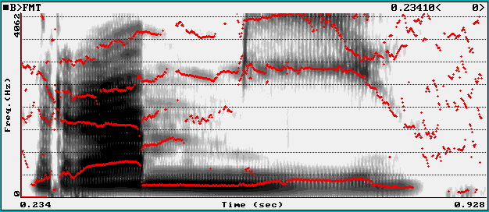
F12
F2
r a m y

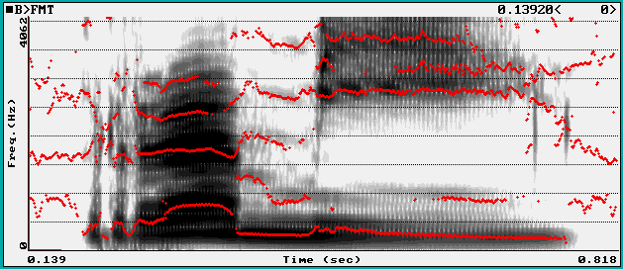
] ج [
r a m i:
F12
F2

] د [
( الشكل 1-2 )
الصور الطيفية للكلمات : دلوْ dalw و دلوdalu: و رميْ ramy و رميrami: على التوالي.
وبالنظر إلى الشكلين السابقين نلحظ اختلافاً في قيم المكونين الصوتيين F1 و F2 ، فالمكون الأوّل [F1] يرتبط بحركة اللسان العمودية⁽¹⁸⁾، إذ كلما ارتفع اللسان إلى أعلى قل تردد هذا المكوّن، والعكس صحيح. فمع كل من الضمة والواو بلغ معدّل تردد هذا المكوّن 346Hz مع الضمة، في حين هبط مع الواو إلى 332Hz. أمّا مع الكسرة والياء، فقد بلغ معدّل التردد للمكون نفسه 357Hz مع الكسرة، في حين هبط إلىHz 306 مع الياء. ويُفَسِّر هذا ارتفاع اللسان مع شبه الصائت أكثر من ارتفاعه مع الصائت.
أمّا تردد المكون الثاني [F2] فيرتبط بحركة اللسان الأفقية في التجويف الفموي ⁾ ¹⁹⁾، إذ كلما تقدم اللسان إلى الأمام ازداد تردد هذا المكوِّن، والعكس صحيح. فمع الضمة بلغ معدل التردد 760Hz، وهبط مع الواو إلى 723Hz، في حين بلغ 2610Hz مع الكسرة، وارتفع إلى 2658Hz مع الياء. وفارق التردد هذا بين كل متجانسين يدل على أن موضع إنتاج الواو يتأخّر عن موضع إنتاج الضمة، في حين يتقدّم موضع إنتاج الياء على موضع إنتاج الكسرة، وتبين صور أشعة إكس ⁾²⁰⁾ الموضحة في الشكل (1-3) وضع اللسان في ارتفاعه وتراجعه مع الواو والضمة ، وفي ارتفاعه وتقدمه مع الياء والكسرة .
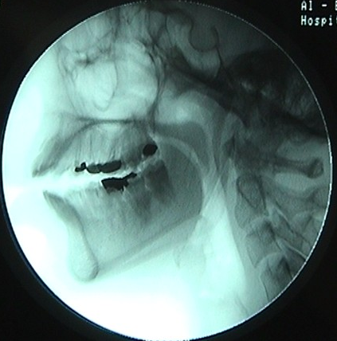
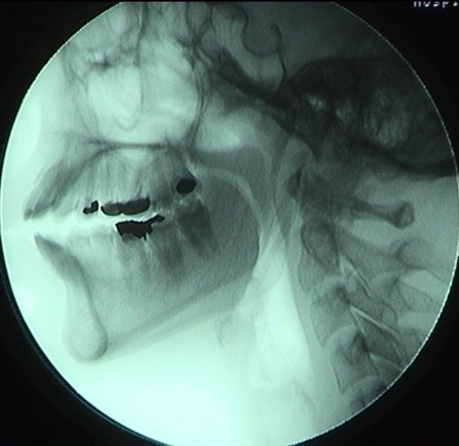

أ - الواو ب - الضمة
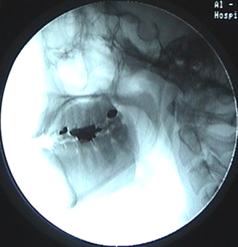
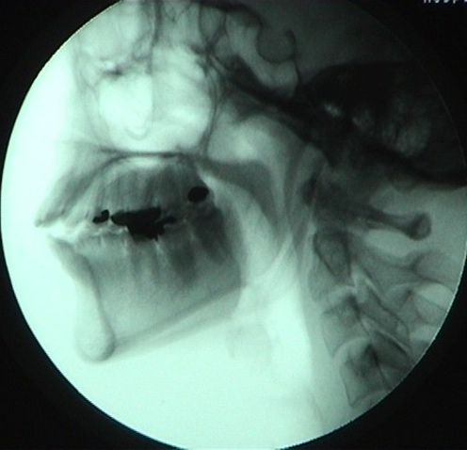

ج - الياء د - الكسرة

الشكل (1-3)
ويبين شكل اللسان عند نطق كل من الحركة وشبه الحركة معتمدا في ذلك صورة أشعة إكس
وبهذه التباينات الموضعية في إنتاج الحركة وشبه الحركة يتبين عدم قوة الرأي القائل بلزام تتابع حركتين متباينتين من أجل تحقق نطق شبه الحركة ؛ أما وجود شبه الحركة في أبنية العربية في سياق الحركات ؛ فلأنها تعد من الجانب الوظيفي من الأصوات الصامتة التي تستند في وجودها البنائي على حركة ، وليس لأنها لا يمكن أن تنتج نطقياً إلاّ بوجود حركة سابقة أو لاحقة .
هذا في ما يتعلق بالرأي الأول الذي قدمه أحمد مختار عمر في آراء الدارسين في تحليل الحركة المزدوجة ⁽⁾ حيث اعتبرها هؤلاء وحدة واحدة تقوم بوظيفة فونيم واحد . أما ما يتعلق بالتحليل الثاني الذي اعتبر الحركة المزدوجة تتابعا من العلل المنفصلة ، فأرى أنه لا توافق بين تسمية المصطلح وتحليله ، فعندما نقول إن هذا النوع من الحركات يسمى حركة مزدوجة فالناتج الصوتي هو حركة واحدة تتميز بالازدواج بين حركتين ، وعندما تحلل على أنها تتابع لحركتين منفصلتين فقد خرجت من كونها حركة مزدوجة ودخلت في اصطلاح حركتين منفصلتين ، وما هكذا طبيعة الحركة المزدوجة ، فكيف إذن تسمى حركة باستخدام المفرد وتعرف بأنها حركتان منفصلتان ، هذا من جانب، أما من الجانب الآخر فإن الأخذ بهذا التحليل ينفي تماما احتمالية وجود هذا النوع من التتابع الحركي في أبنية اللغة العربية ، فهي تتشكل عرضا في تحولات البنية التحتية وينتهي وجودها تماما مع اكتمال رحلة التطور إلى البنية السطحية ، ولا أجد حقيقة مبررا لقول أحمد مختار عمر إننا إذا فسرنا الحركة المزدوجة بهذا التحليل فإن " هذا النوع موجود ولا شك – على حد قوله – فاللغة العربية تحوي التتابع ay و aw " ⁽⁾ ، فهذا ليس تتابعا حركيا أو علليا ولكنه تتابع لحركة وشبه حركة ، والفرق بين التتابعين كبير ، خاصة في نظام العربية الذي يصنف شبه الحركة وظيفيا في حقل الصوامت، وحتى على المستوى الصوتي فلو كانت شبه الحركة تصنف نطقيا على أنها حركة لما كان من داع لفصلها عن الحركات وإعطائها استقلالية اصطلاحية ، فعلى الرغم من وجود التشابه في عدد من خواص الحركة وشبه الحركة ، إلا أن هذا لا يعطينا مبررا لتسمية الثاني حركة ووصف التتابع على أنه تتابع من العلل المنفصلة ، فهذا النوع ولا شك موجود في أبنية لغات أخرى كالإنجليزية مثلا التي يقضي نظامها بإمكانية تتابع حركتين على مستوى البنية السطحية، أما في العربية فلا .
نتوقف أخيرا عند التحليل الثالث الذي اعتبر الحركة المزدوجة علة + شبه علة ، يقوم نصف العلة فيها بوظيفة الصوت الساكن⁽⁾ . وهو تحليل – في ما أحسب- بعيد عن المنطقية في التحليل الصوتي ؛ لأننا عندما نقول إن الحركة المزدوجة عبارة عن حركة انزلاقية تبدأ في موضع وتنتهي في موضع آخر ، فهي إذن في التصنيف الصوتي الفونولوجي حركة vowel ؛ ولكن لها طبيعة نطقية مختلفة ، وهي عندما تدرس في اللغات الأخرى تصنف في حقل الحركات فهناك الحركات المفردة (monophthongs ) و الحركات المزدوجة (diphthongs) والحركات الثلاثية التتابع (triphthongs) ، ونحن عندما نحلل هذا النوع من الحركات بقولنا إنها تتابع لعلة وشبه علة تقوم الأخيرة بوظيفة الصوت الصامت ، فقد خرج التتابع من دائرة الحركات ، إذ كيف تكون هذه حركة ونصفها الآخر صامت أو يقوم بوظيفة الصامت! وعندما عرف Catford الحركة المزدوجة قال في نهاية تعريفه : إنه من المعتاد أن يوصف هذا النوع من الحركات على أنه تتابع لحركة + شبه حركة⁽⁾ ولم يتبع ذلك بقول أن تقوم شبه الحركة بوظيفة الصوت الصامت ، ذلك لأنه في حال قامت هذه بوظيفة الصوت الصامت انتفى وصف هذا التتابع بالحركة المزدوجة ، فليس كل تتابع لحركة وشبه حركة في أبنية اللغة الإنجليزية يعد من قبيل الحركات المزدوجة ، فالتتابع ye في كلمة yet ، مثلا ، لا يعد حركة مزدوجة ؛ بل تتابع لشبه حركة تقوم بوظيفة الصامت وحركة ، في حين يعد التتابع ay في كلمة day من قبيل الحركة المزدوجة لأنه ينظر إلى التتابع جميعه وكأنه حركة واحدة طويلة ذات تنوع داخلي ، ولا يمكن أن ينظر بهذه الصورة التحليلية نفسها إلى التتابعات الهابطة في أبنية العربية من نحو] بيت [ و] قوم [ وغيرها من التتابعات الهابطة . وعليه ، فقد ضعف وجود الحركة المزدوجة في أبنية العربية اعتمادا على التحليلين الثاني والثالث ، فماذا عن احتمالية وجودها في هذه الأبنية اعتمادا على التحليل الأول الذي يرى أنها حركة واحدة تقوم بوظيفة فونيم واحد ؟.
ب: هل الحركة المزدوجة القائمة بوظيفة فونيم واحد موجودة في أبنية العربية؟
يكاد الدارسون يتفقون على أن هذه الحركة غير موجودة في أبنية العربية. فهذا فيرجسون يذهب إلى أن هذا التتابع (الفتحة ونصف المد الساكن) قد يحمل شيئاً من صفات صوت المد المزدوج، إلاّ أن سلوكه الوظيفي في العربية لا يشير إلى كونه يمثل وحدة صوتية واحدة⁽⁾.
وكذلك يرى جان كانتينو، فعنده أن الحركات المزدوجة ليس لها أي وجود خاص من الناحية الوظيفية فهي تحلل على أنها حركة + نصف حركة تقوم مقام حرف. ⁽⁾
ويقول د. شاهين إن الصائت المزدوج وإن كان قوي الوجود إذا ما نظرنا إليه نظرة تحليلية صوتية، إلا أنه ضعيف الوجود إذا ما روعي المستوى اللغوي. ⁽⁾
ويرى د. عبد الرحمن أيوب ما يراه غيره من أنه يوجد في العربية كلمات فيها حركات مزدوجة، ولكن من الأوفق عند الدراسة التنظيمية اعتبار كل منها صوتين منفصلين⁽⁾ .
ويُخلي د. عبد الفتاح إبراهيم العربية من وجود مثل هذه المزدوجات فيها قائلاً: "وتخلو اللغة العربية من الحركات المركبة . . . وقد لا يصح اعتبار الرأي القائل بأن الحركة العربية إذا جاورت صوت لين كما في [بَيْتْ و نَوْم] كوّنت معه حركة مزدوجة؛ لأنّ هذه الوحدة الصوتية تظل في الاعتبارات الصوتية والصوتيمية صوتين مختلفين هما حركة وحرف"⁽⁾.
ونجد أن الآراء السابقة تنظر إلى وجود الحركة المزدوجة في أبنية العربية من الجانبين الصوتي والوظيفي. فهي موجودة على المستوى الصوتي؛ ولكنها ليست كذلك على المستوى الوظيفي، يقول د. كمال بشر: "وقد وهم بعض الدارسين فظَنّ أن الواو والياء في حَوْض وبَيْت جزءٌ من حركة مركبة، وهو وهم خاطئ؛ ولا شك، إذ إن الحركة المركبة وحدة واحدة، والموجود في حوض وبيت ليس وحدة واحدة، وإنما هناك وحدتان مستقلتان هما الفتحة + الواو في حوض، والفتحة + الياء في بيت"⁽⁾. فهذه التتابعات الصوتية "لا تنطبق عليها الصفات النطقية للحركات المركبة التي تتمثل أساساً في أن أعضاء النطق تبدأ في منطقة حركة من الحركات وتسير مباشرة في اتجاه حركة أخرى، مكونة حركة واحدة ذات خاصة انزلاقية، وهذه الصفة الانزلاقية مفقودة في نطق الفتحة العربية متلوة بواو أو ياء ساكنة، إذ يحدث في نطقها أن تنتقل أعضاء النطق من منطقة إلى أخرى محدثة نوعاً من الانفصال في تحركها، فهما إذن صوتان مستقلان"⁽⁾.
وكم كان د. بشر دقيقا في استخدامه كلمة الانفصال في تحرك أعضاء النطق عند إنتاج الفتحة متلوة بشبه الحركة ، وهذا التمييز النطقي في إنتاج هذه التتابعات يشكل قاعدة جدّ مهمة في بيان مفهوم التوحد الداخلي لعنصري الحركة المزدوجة ، ويصف Roach طريقة نطق هذه الحركات فيقول " إن أهم ما ينبغي تذكره عند نطق الحركات المزدوجة هو طول الجزء الأول وقوته مقارنة بالجزء الثاني ، فمثلا عندما تنطق الحركة المزدوجة ai في كلمة eye يكون معظم المنطوق فيها هو الحركة a ولا يمكننا ملاحظة الانزلاق نحو i إلا في الربع الأخير تقريبا من الحركة المزدوجة ، وعند حدوث الانزلاق ينخفض علو الصوت ، وبهذا يصبح الجزء i أقصر وأهدأ . لذلك يتوجب على المتعلمين الأجانب أن يتنبهوا دائما وهم ينطقون الحركات المزدوجة إلى أن لا ينطقوا الجزء الأخير فيها بقوة " ⁽⁾ .
وكلام Roach هذا تدعمه الملاحظة السمعية لنطق أبناء اللغة للحركات المزدوجة ، فأكثر ما يتبدى في الحركة على المستوى السمعي هو امتداد الجزء الأول بطاقة عالية ، ثم يتبدد في نهاياته الياء أو الواو في انزلاق لساني يتميز بحركة متصلة وهادئة ليعلن عن انتهاء نطق الحركة ، ويمكننا أن نتابع ذلك في كلمات نحو boy و cow وnight ، إذ إننا لا نلحظ حدوث انفصال نطقي بين الحركة وشبه الحركة وإنما نلحظ امتدادا نطقيا متكاملا ذا دفقة نبرية واحدة . وهذا ما لا نجده على المستوى النطقي للتتابعات الهابطة في أبنية العربية ، فعندما ننطق كلمات نحو بيت ، وقوم ، وسيّان ، ودوّار ، يكون في نطقنا حدود صوتية واضحة بين الحركة وشبه الحركة ، وليس هناك تداخل امتزاجي متكامل بين العنصرين ، بحيث نشعر معه بأن الفتحة في التتابع ay] [ في كلمة ]بيت[ تتميز بامتداد نطقي قوي ثم تتبدد في نهايته الياء شبه الحركة ؛ بل إن ما نلحظه على المستويين النطقي والسمعي قصرا في الحركة وطولا في شبه الحركة في هذا التتابع ، فهناك فوارق سمعية ونطقية واضحة في إنتاج هذه التتابعات في كل من العربية والإنجليزية .
وعليه ، فإن اجتماع المستوى النطقي والمستوى الوظيفي بالشكل الذي أوضحناه ينفي تماما احتمالية وجود مثل هذه الحركات في أبنية العربية ، وعلى الرغم من ذلك نجد من ينادي بوجودها في حالات لغوية نادرة ، يقول د. عبد الصبور شاهين: "إن الواو والياء بتأثير الصياغة الصرفية، يمكن أن يقعا موقعاً يوصفان فيه بأنهما عنصر ثانٍ من المصوت المزدوج. ومن ثم ينظر إليهما كمصوتين بمعنى الكلمة، ومثال ذلك الكلمتان (ثَوْب و جَيْب). . فالنثر يسمح بمصوت طويل قبل صامت مضعف، مثل: احمارَّ، وقد شاع في تأليف الجملة العربية إمكان حدوث الإدغام بين نهاية كلمة وبداية كلمة أخرى تالية لها، وذلك حين يلتقي صامتان مثلاً، وعلى هذا يمكن أن نجد حالة مماثلة لاحمارَّ (مصوّت طويل قبل التضعيف)، ففي مثل "إن المالَ لك" عكس أن تنطق "إنّ المالْ لك" وعلى هذا، فثوبُ بكر، وجيبُ بكر – يمكن أيضاً أن ينطقا: "ثَوْبْ بَكْر، و جَيْبْ بَكْر"، فـ (أي و أو) لهما هنا المعاملة نفسها التي للمصوت الطويل ( a: ) ، وهي معاملة عنصر مصوّت، إذن إِنَّ الواو والياء في الواقع لا يمكن أن يعدا سوى عنصر ثانٍ لمصوت مزدوج حقيقي، ومحال أن يعتبرا في هذا الموقع صوامت مطلقاً، إذ يتكوّن حينئذٍ نوع من المجموعات غير المستساغة في العربية الفصحى"⁽⁾. وهو يرى كذلك أن علامة التصغير من الصوائت المزدوجة التي تكون الياء فيها متشكلة من أثر الانتقال بين حركتين⁽⁾.
ونلحظ أن د. شاهين اعتمد في سياق المقابلة المقطعية على أساسين مختلفين، فهو يقابل بين إمكانية ورود المقطع الطويل المزدوج الإغلاق [ ص ح ح ص ص] في بناء كلمة واحدة ، في مقابل وروده في التتابعات البنائية التي يقع في أثناء النطق بها إدغام بين نهاية كلمة وبداية كلمة أخرى . وهي مقابلة غير متوازنة في أبعادها، فهذا التتابع المدغم يمكن أن يقع نطقياً في تتابعات نحو [وسْمْ مائل] و [شَكْلْ لامع] و [وجْهْ هائم] وغير ذلك من التتابعات التي تنتهي فيها الكلمة الأولى بالصامت ذاته الذي تبدأ به الكلمة اللاحقة ، فهل نقول إن مثل هذه الصوامت قد تحوّلت على المستوى الوظيفي المقطعي إلى حركات وإلاّ لما كان بالإمكان تشكل مثل هذا المقطع في الكلمات ؟ فالتتابعات المدغمة لا يمكن أن تقاس بالمكيال نفسه الذي تقاس به الأبنية المفردة . هذا على المستوى الوظيفي ، أما على المستوى النطقي فإن] [ay في] جيب [ لا يمكن أن تكون وحدة صوتية متوحدة نطقيا فالفتحة فيها ذات قصر زمني واضح يحدث بعدها انفصال سريع تهيؤا لنطق الياء التي حظيت بمساحة زمنية أطول على المستوى النطقي .
أما فيما يخص علامة التصغير، فلا أكاد أجد دليلاً على أن "الياء" فيها من أثر الانتقال بين حركتين ، إذ لا يوجد حركتان أصلاً ليحدث الانتقال بينهما. فكلمة نحو "جمل" [jamal ] في تصغيرها تصبح "جُمَيْل" [ jumayl ] فأين هي الكسرة لأقول بحدوث انزلاق ؟ أم أنني يجب أن أفترض وجود كسرة بعد الفتحة تنزلق نتيجة تتابعهما الياء ؟ !
ويرى جان كانتينو أن الحركة المزدوجة موجودة في علامة التثنية في حالتي الجر والنصب، يقول: "ولا يمكن العثور على حركات مزدوجة حقيقية إلاّ في حالات نادرة جداً مثل تناوب حركة طويلة وحركة مزدوجة في علامة المثنى آنِ – ـيْنِ"⁽⁾ ، فكلا التتابعين يقوم بوظيفة واحدة على المستوى الدلالي ، فهما - أعني [ ay ] والفتحة الطويلة ] a: [ - لازمان صوتيان يحملان دلالة المثنى ؛ ولكن هل يؤديان وظيفة واحدة على المستوى البنائي ؟ بمعنى هل يمكن أن نقول إن الفتحة الطويلة توازي في المستوى البنائي المقطعي تتابع الفتحة والياء شبه الصائت ؟ ! فيكون بذلك تحليلنا للمقطع الثاني لكلمة "باب" في حالتي الرفع والنصب [ baba:ni و babayni ] [ ص ح ح ] أي صامت متبوع بحركة طويلة ، وهو التوجه الذي ذهب إليه كانتينو عندما استخدم كلمة " تناوب " فعامل الياء كما لو كانت حركة واعتبر التتابع من قبيل الازدواج الحركي . هذا على المستوى البنائي ، أما على المستوى الصوتي النطقي فالناطق – في هذا السياق كذلك - لا يشعر بامتداد حركي ذي تنوع داخلي إذ لا تزال فكرة الانفصال النطقي قائمة بين التتابعين حتى وإن أديا وظيفة واحدة .
ونقف أخيرا عند رأي د. سمير استيتية إذ يرى أن "الحركة المزدوجة غير موجودة على مستوى الصيغة السطحية؛ ولكنها موجودة في الصيغة قبل السطحية، وذلك نحو [ قِوْمَة ] التي أصبحت [ قيمة ] فالواو والكسرة التي قبلها تمثلان قيمتين مختلفتين، ونظراً لأن الانتقال من الأمام إلى الخلف مباشرة، يحتاج إلى جهد عضلي زائد عند النطق، فقد تحولت الواو إلى ياء لمناسبة الكسر الذي قبلها. وكانت هذه هي المرحلة الأولى من مراحل التغَيُّر، وذلك كما هو مبين في التمثيل الآتي:

qiwma |  | qiyma
iw |  | iy
ولما كان بالإمكان – والكلام لا يزال للدكتور استيتية – استبدال حركة طويلة واحدة بالكسرة والياء معاً، فقد دَلّ هذا على أن اجتماع الكسرة والياء (في البنية قبل البنية السطحية) إنما هو اجتماع حركتين في حركة مركبة واحدة. وهذه هي المرحلة الثانية من مراحل تغير هذه الكلمة، وذلك كما هو مبين في التمثيل الآتي:
qiyma |  | qiima
iy |  | ⁽⁾ii
يعتمد د. استيتية في وجود الحركة المزدوجة في الأبنية قبل السطحية على إمكانية استبدال حركة واحدة طويلة بالوحدة المركبة كاملة. وإذا كان الأمر كذلك فإن اللغة العربية في أبنيتها السطحية مليئة بالحركات المركبة المزدوجة، وذلك لاستبدال التتابعات الهابطة بها من نحو (aw) و (ay) في كلمات نحو: قَوْم، و يَوْم، و بَيْت، و شَيْء، بحركة طويلة على المستوى اللهجي. فأصبحت: [ قوم qo:m]، و [ يوم yo:m ]، و [ بيت be:t ] و [ شيء Se:? ]. فإذا كان الدليل على وجود الحركة المزدوجة في البنية قبل السطحية هو تحولها إلى حركة طويلة في البنية السطحية ، فإن الدليل على وجودها في البنية السطحية هو تحولها إلى حركة طويلة في البنية اللهجية.
وأرى أن الحركة المزدوجة ناتج صوتي مميز نطقاً وسمعاً ووظيفة ، فإذا نطقت الحركة وشبه الحركة في مستوى البنية السطحية، وكانتا وحدة واحدة صوتاً ووظيفة، بحيث لا نشعر نطقاً بحدوث انفصال عضوي، وإنما نشعر بانزلاق لساني يسر يتبدى في الربع الأخير من نطق الحركة ، فهما وحدة حركية واحدة ، وهذه الطريقة في النطق لا تتحقق في العربية حتى على مستوى البنية العميقة للكلمات ، فالأصل أن ينظر إلى اللغة بإمكانية قبولها في نظام بنائها الداخلي هذا النوع من الحركات ، إذ إن الدارس ليس مضطراً إلى أن ينظر إلى تحولات الكلمة في بنيتها العميقة وما قبل السطحية وإلى ماذا تطورت ليقرر وجود مثل هذه الحركات في بنية اللغة ، وإنما ينظر إلى خصائص اللغة المدروسة نفسها، هذا من جانب، أمّا من الجانب الآخر فأجدني لا أميل إلى التحليل الصوتي الذي قدّمه د. سمير استيتية لكلمة "قيمة" والذي ذهب من خلاله إلى وجود هذا النوع من الحركات في أبنية العربية ، فلماذا استبدل بكلّ التتابع "iy" صائتاً واحداً وهو الكسرة الطويلة [i : ]، في حين أنني أستطيع أن أصل إلى البنية السطحية بتحويل أحد عنصري التتابع الهابط وهو [الياء] إلى كسرة ، وهذا الذي أراه قد حدث فعلاً، فعندما تحولت الواو إلى ياء ، أو بمعنى أدق عندما حذفت الواو وعوّض عنها بياء لمناسبة الكسرة مع القاف، تشكل عندنا تتابع تماثلي ثقيل وهو [ iy ]، وللتخفيف من حدة التوتر العضلي الذي ينشأ من تحرك اللسان في المنطقة الضيقة (وهي منطقة الكسرة والياء) استقرت العضلة اللسانية في موضع الكسرة من دون الصعود إلى موضع الياء، فتحولت الياء إلى كسرة التقت مع سابقتها فشكلت كسرة طويلة.
المبحث الثاني:

التتابعات الصوتية الهابطة وسلوكها في أبنية العربية
في العربية ستة أنواع من التتابعات الصوتية الهابطة وتندرج كالآتي:
أولاً | : | [ ay ] | في نحو بَيْت | [ bayt ]
ثانياً | : | [ aw ] | في نحو لَوْن | [ lawn ]
ثالثاً | : | [ uw ] | في نحو صُوام | [suwwa:m ]
رابعاً | : | [ iy ] | في نحو سِيّان | [ siyya:n ]
خامساً | : | [ uy ] | في نحو سُيِّر | [ suyyira ]
سادساً | : | [ iw ] | ما وجدتُ فيه أبنية العربية ما أبقت على هذا التتابع إلاّ نادراً، من نحو "إوْجِل"
ووصفت هذه التتابعات بالهابطة – كما يذكر د. استيتية – لكون "جزؤها الأول أعلى في النطق من الجزء الثاني، والهبوط يمثل قيمة صوتية متعلقة بحركة اللسان، ودرجة الوضوح السمعي فاللسان عند نطق هذه الحركة يتحرك من درجة منخفضة فيرتفع إلى درجة فوقها، أي إن حجرة الرنين الأمامية من الفم تكون واسعة فتضيق، وبذلك تصبح درجة الصوت أقل علواً، وأقل وضوحاً سمعياً في آنٍ معا"ً⁽⁾. إذ إن الناطق لمثل هذه التتابعات يبدأ من نواة المقطع وهي الحركة وينتهي عند قاعدته وهي شبه الحركة ، وعليه فأنت تبدأ من الصوت ذي الطاقة العالية لتنتهي عند الصوت ذي الطاقة القليلة ، وهذا ما يظهر بجلاء في منحنى الطاقة (energy) المبيّن في الشكل (1-4).

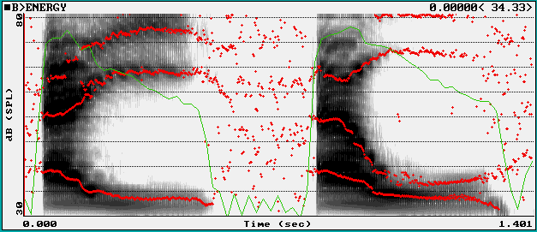
ay aw

الشكل ( 1-4)
وسأتناول في هذا المبحث الخصائص النطقية والفيزيائية لهذه التتابعات، وكيف كان وجودها سبباً في إحداث التغيرات الصوتية في الأبنية، وهذا ليس في كل سياق بطبيعة الحال، إذ نجدها قد حذفت من بعض الأبنية وثبتت في بعضها الآخر، الأمر الذي يضعف ما قاله د. فوزي الشايب من أن العربية الفصيحة لا تُبقي على أربعة من هذه التتابعات على الإطلاق وهي: "اِوْ iw ، و ايْ iy ، واُوْ uw ، و اُيْuy؛ لأنها في مجموعها عبارة عن تتابعات متجانسة أو أضداد، وكلاهما مرفوض عربيًّا⁽⁾. وهذا كلام يضعفه الواقع اللغوي، إذ إننا نجد ثبات هذه التتابعات في عدد ليس قليل من الأبنية ؛ وبهذا فهي ليست مرفوضة تماماً، بل ثقيلة نطقاً لما تحمله من خصائص صوتية.
أولا : ay – aw

لم تستثقل العربية التتابعين [ ay ] و [ aw ]؛ ولهذا فقد أبقت عليهما في أكثر أبنيتها. ويمكن أن نفسر خفة هذين التتابعين بقلة الجهد المبذول معهما بالمقارنة مع التتابعات الأخرى المتماثلة والمتخالفة. فمع كل من [ ay و aw ] ينتقل اللسان من أسفل الفم (موضع نطق الفتحة)، وهو وضع الراحة العضلية، إلى أعلاه ، مع الاندفاع إلى مقدمة الفم مع الياء، والانسحاب إلى مؤخر الفم مع الواو، فاللسان بهذا ينتقل في تحرك واحد إلى موضع نطق شبه الحركة، في حين نجده يبذل جهداً مضاعفاً مع التتابعات الأخرى، إذ يتطلب منه الانتقال إلى موضع الكسرة أو الضمة أوّلاً، ثم إلى موضع الياء أو الواو ثانياً.
وعلى الرغم من أن المسافة التي سيقطعها اللسان في تحركه من الفتحة إلى شبه الحركة طويلة نوعاً ما. وهذا يظهر في شكل الانتقال الترددي المبيّن في الصورتين الطيفيتين ]أ ، ب [ في الشكل (1-5) إلاّ إن كون الحركة المجاورة هي الفتحة خفف من الجهد المبذول عند نطقهما.
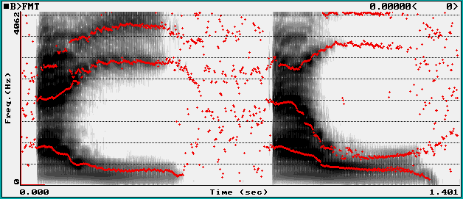
ay aw
(أ) (ب)
F12
F2
F1
F2

الشكل (1-5)
ويبين الصورة الطيفية وقيم المكونين F1 و F2 لكل من ay و aw
ونلحظ من الشكل السابق ومن الرسوم البيانية الموضحة في الأشكال (1-6) و (1-7) و (1-8) ما يأتي:

الشكل ( 1-6)
ويبين معدل تردد الحركة وشبه الحركة في ay و aw مقاسا بـ Hz.

الشكل ( 1-7)
ويبين معدل زمن نطق كل من ay و aw مقاسا بـ msc

الشكل (1-8)
ويبين معدل زمن نطق كل من ay و aw مقاسا بـmsc

أ- بلغ معدل تردد F1 للفتحة مع التتابع [ ay ] 884Hz ومع التتابع [ aw ] 910Hz وهبط مستقراً مع الأول عند التردد 420Hz وعند 453Hz مع الثاني. وعليه، فإن فارق التردد في حركة المسار الانتقالي الهابط يعادل 464Hz مع [ ay ] و 457Hz مع [ aw ]. وارتفاع تردد F1 مع الواو أكثر منه مع الياء يعود إلى ضيق منطقة الحلق مع الأول، فقد ذكر (pickett) في معرض تحديده لقوانين المكونين F1 و F2 أن F1 يزيد تردده مع تضييق التجويف الحلقي، وكلما ازداد التضييق، ازداد تردد F1.⁾³⁹⁽
ونلاحظ أن فارق التردد F1 بين التتابعين [ ay ] و [ aw ] لم يكن كبيراً، وهو أمر يعود إلى حركة اللسان العمودية، فهذا المكون – بالإضافة إلى أنه متعلق بالمساحة النطقية للحلق – فهو كذلك متعلق – كما سبق أن أوضحنا – بحركة اللسان العمودية، فاللسان مع كلا التتابعين يتحرك من الأسفل إلى الأعلى وهذا الذي يفسر الهبوط الواضح في تردد هذا المكوِّن مع التتابعين عندما ينتقل من الحركة إلى شبه الحركة وهو أمر نجده شبه مغيب مع التتابعات الأربعة الأخرى التي تغيب معها الحركة العمودية للسان بدرجة ملحوظة، ويقوى حضور الحركة الأفقية في الانتقال بين مقدم الفم ومؤخره.
ب- بلغ معدَّل تردد F2 للفتحة مع التتابع [ ay ] 1923Hz ومع التتابع [ aw ] 1960Hz وصعد مستقراً مع الأول عند التردد 2891Hz ، في حين هبط مستقراً مع الثاني عند التردد 740Hz . وعليه، فإن فارق التردد في حركة المسار الانتقالي الصاعد يعادل 968Hz ، في حين يعادل 1220Hz مع الهابط . وفارق التردد هذا يعكس المسافة النطقية والموضعية لكل مـن الفتحة وشبه الحركة، وهي معتدلة نوعاً ما بالمقارنة مع فارق التردد مع التتابعين [ iw ] و [ uy ]. وبهذا فإن حركة المسار الانتقالي مع هذا المكوِّن والقيم الرقمية الناتجة عنه تعدّ إشارة فيزيائية مميزة في هذين التتابعين.
ج- بلع معدّل زمن الانتقال للمكون الثاني [ F2 ] مع [ ay ] 0.060msc ، وبلغ مع [ aw ] 0.098msc وعليه فقد استغرق مسار الانتقال الترددي للمكون F2 مع [ aw ] زمناً أطول منه مع [ ay ].
د- بلغ معدّل الشدة الصوتية مع [ ay ] 68.74dB ، ومع [ aw ] 70.11dB . ويعود ارتفاع معدل الشدة مع [ aw ] أكثر من ارتفاعه مع [ay ] إلى كون فارق التردد الثاني مع الأوّل أكبر فاحتاج زمناً انتقالياً أطول وبالتالي جهداً نطقياً أكبر ، ويعود كذلك إلى ضيق منطقة الحلق عند إنتاج الواو، وعليه فإن اشتراك منطقتين نطقيتين عند نطق التتابع [ aw ] ولّد جهدا نطقيا إضافيا فارتفعت الشدة الصوتية معه بالمقارنة مع التتابع [ ay ].
وعلى الرغم من خفة هذا التتابع بالمقارنة مع التتابعات الهابطة الأخرى، إلا أننا نجد العربية قد تخلصت منه في بعض أبنيتها، وذلك نحـو مضارع الثلاثي إذا كان على وزن "يَفْعِل" بكـسـر العين، مثل: [ يَعِد ] من [يَوعِد]، و [يزِن ] من [ يوزِن ]، و [ يصل ] من [ يوصِل ] ، ونحو حذف الواو من الوزن "يفعَل" بفتح العين، والقياس عدم حذفها، وقد وردت أمثلة غير قليلة عليه من نحو: يَدَع ويَزَع ويَضَع ويَقَع ويهب ويذر ويطأ ويسع وغيرها.
وأرى أن الأمر يعود في ذلك إلى عاملين:
الأوّل: وجود الكسرة في المقطع اللاحق للمقطع الذي ورد فيه هذا التتابع.
الثاني: وجود الياء في بداية المقطع الذي ورد فيه التتابع الهابط.
فمع الأول يتركز الثقل في وجود الكسرة بعد الواو وهما عنصران متنافران، وعلى الرغم من وجود فاصل صامتي يخفف من ثقل التتابع، إلا إن العربية قد جنحت في ذلك إلى التخلص من مصدر الثقل الذي يمكن أن يتخلص منه، فحذفت الواو.
ومع الثاني يطلب من العضلة اللسانية كي تنتج المقطع [ yaw ] أن تنتقل بالمسار التحركي المبيّن في الشكل (1-8)، وهو انتقال يسبب توتراً في حركة العضلة اللسانية، وقد ذكر سيبويه هذا، فهو يُفسر سبب حذف الواو في هذه الأبنية باستثقال اجتماع الياء والــواو، وهذا الاستثقال جعلهم ينطقون يوجل: ياجل وييجل بقلب الواو ألفاً أو ياء⁾⁴⁰⁾ ، هذا بالإضافة إلى العلو النسبي لفارق تردد F2 مع التتابع [ aw ] مقارنة مع الآخر [ ay ] ؛ لهذا نجد الواو قد حذفت من المضارع في حين ثبتت الياء في المضارع اليائي من نحو ييمن وييبس وييئس.
ويتبين الفارق في الشدة الصوتية بين ثبات الواو وحذفها في مضارع الفعل المعتل المثال في الشكلين (1-9) و (1-10) حيث يبين الأول شكل الانتقال الطيفي لخط التردد F2 للتتابع [ yaw ] و [ ya ] في كل من [ يوسِمُ yawsimu ] و [ يَسِمُ yasimu ]، وفيه نلحظ انحداراً حاداً في مسار المكَوِّن الثاني [ F2 ] مـع [yaw] في حين تخف حدة الهبوط بوضوح عند الانتقال من الياء شبه الحركة إلى الفتحة التالية، وهذا الحذف أدى إلى انخفاض معدّل الشدة الصوتية مع [ ya ] حيث بلغت 71.33dB بعد أن كانت مع [ yaw ] 73.12dB.
وإذا قيل إن هذا التتابع [ yaw ] قد وقع في الأسماء ولم تحذف منه الواو، نحو [ يوم yawm ] ، أقول: إنه على الرغم من تطابق الوضعين على المستوى الصوتي النطقي، إلاّ أَنهما مختلفان من الجانب البنائي، فالياء في كلمة [يوم] من أصل الكلمة، وليس مثل "يُوْسِم" (علامة زمنية مضافة، هذا من جانب، أمّا من الجانب الآخر فإن للباحث أن يقلب معجم اللسان فلن يجد في باب الميم فصل الياء إلاّ كلمة واحدة هي [ يوم ] بخلاف الفعل المثال الواوي فهو يتجاوز هذا العدد بكثير فكان أولى بالتخفيف.
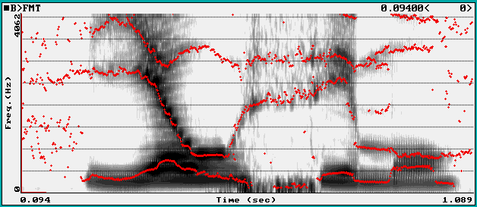
F2 yaw

] أ [
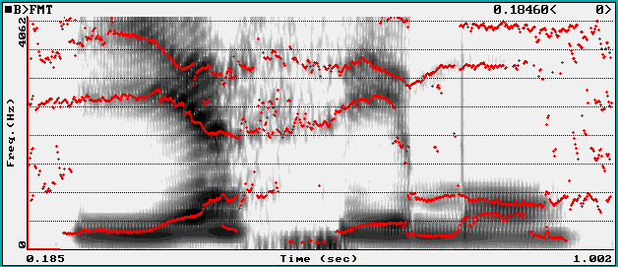
F2 ya

] ب [
الشكل ( 1-9 )
ويبين الشكل الطيفي لكل من يوسم و يسم حيث يظهر الانحدار حادا في F2 مع الأولى ويمثلها الشكل ]أ[ وتخف حدته بصورة ملحوظة مع الثانية

الشكل ( 1-10 )
ويبين الفارق في معدل الشدة بين التتابع yaw والتتابع ya في يوسم ويسم
ثانيا : uw – uy – iw – iy
تعتبر التتابعات الصوتية الهابطة uw – uy – iy- iw من التتابعات الثقيلة نطقا في العربية. وإن كنا نجد الثلاثة الأولى منها في بعض الأبنية وفي سياقات صوتية معينة، فلا نكاد نجد الأخير إلا في ما ندر منها.
وثقل هذه التتابعات يكمن في الجمع بين المثلين مع كل من " iy " و" uw " وبين الضدين مع كل من ( iw ) و ( uy ) ، فمع الأولين تتحرك العضلة اللسانية في منطقة نطقية ضيقة جدا ، وهي فارق المسافة بين الكسرة والياء وبين الضمة والواو. وبسبب حصر التحرك اللساني الدقيق في مساحة ضيقة كهذه ازداد توتر عضلة اللسان؛ لأن هذا يحتاج منها مجهودا أكبر، وهذا أمر طبيعي. فأنت إذا أردت أن تصلح قطعة إلكترونية مثلا، وكانت صغيرة الحجم فهي تحتاج منك دقة في الحركة وتركيزا في عمليات الوصل والقطع والتبديل أكثر مما تحتاجه القطعة نفسها لو كانت متوسطة الحجم أو كبيرة. وبهذا فأنت تبذل جهدا مضاعفا مع الأولى.
ويحدث عكس ذلك مع التتابعين الآخرين " iw " و " uy " إذ يتطلب من اللسان أن ينتقل بشكل مفاجئ وسريع بين موضعين، أحدهما في أول الفم والثاني في أقصاه (أو العكس). وهذا التحرك المتتابع يشكل ما يمكن أن نسميه صدمة عضلية. وعلى الرغم من أن اللسان عضلة مرنة، إذ يمكنه أن يتحرك في الاتجاهات كافة، إلا أَنَّ البعد الموضعي بين صوتين يطلب فيه من اللسان أن ينتجهما بشكل مباشر ومن دون فاصل، هو ما سبب الثقل النطقي معهما، ولهذا حذفا في كثير من الأبنية.
وتبين الأشكال (1-11) و (1-12) و (1-13) و (1-14) عدداً من الخصائص الفيزيائية للتتابعات الصوتية المدروسة، حيث يبين الشكل الأول الرسم الطيفي للتتابعات المتماثلة والمتخالفة ، ويبين الثاني الرسم البياني لمعدّل الشدة الصوتية ويظهر الثالث الرسم البياني لمعدل التردد F2 لكل من الحركة وشبه الحركة، ويوضح الأخير زمن الانتقال الذي احتاجه المكوّن الثاني للانتقال من الحركة إلى شبه الحركة.

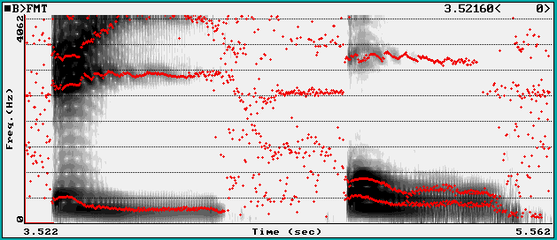
F2

iy
uw
F2
F1
F1

] أ [
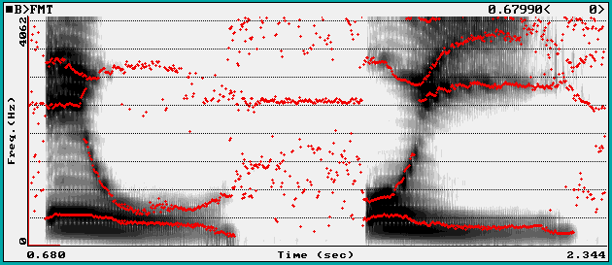

uy
iw
F2
F1
F2
F1

] ب [
الشكل ( 1-11)
ويبين الشكل الطيفي للتابعات المتماثلة ويوضحها الشكل ( أ ) ، والتتابعات المتخالفة ويمثلها الشكل ( ب )

الشكل ( 1-12 )
الشكل ( 1-12 )

الشكل (1-12)
الشكل ( 1-13 )

الشكل (1-13)

الشكل ( 1-14 )

وبالنظر إلى الأشكال المبيَّنة سابقا نخلص إلى النتائج الآتية:
أ- لم يكن المكوّن الأول [ F1 ] يشكل عنصراً تمييزياً واضحاً في الفوارق الفيزيائية بين التتابعات المدروسة، ففي معظم المحاولات النطقية للتتابعات جميعها كان يهبط باستواء ملحوظ– إن جاز القول – باتجاه شبه الحركة.
ب- يشكل المكون الثاني [ F2 ] إشارة فيزيائية واضحة في التمييز بين التتابعات المنطوقة، فمع التتابع المتخالف ( uy ) نجد بداية المكوّن متركزة عند التردد 886Hz ثم يصعد في مسار حاد ليستقر عند التردد 2705Hz في حين نجد بداية التتابع [ iw ] متركزة عند 2683Hz ثم يهبط مكونه في مسار حادٍّ أيضاً ليستقر عند التردد 851Hz . أما التتابعان المتماثلان [ iy ] و [ uw ] فنجد صعوداً منبسطاً في حركة انتقال المكون F2 مع الأول، وهبوطاً منبسطاً في حركة انتقال المكون نفسه مع الثاني. إذ يبدأ مع الأوّل من التردد 2694Hz ويستقر عند 2791Hz، ويبدأ مع الثاني من التردد 881Hz ويستقر عند 866Hz.
ج- لما كان الفارق الترددي مع التتابعات المتضادة عاليا، إذ بلغ مع التتابع [ uy ] 1819Hz ومع التتابع [ iw ] 1832Hz ، فقد احتاج ذلك زمناً نطقياً طويلاً لإتمام عملية الانتقال التي يتحرك فيها اللسان تحركاً أفقياً حاداً بين مقدم الفم ومؤخره. ولهذا نجد معدل زمن انتقال المكوّن الثاني مع [ uy ] قد بلغ 138msc ، ومع [ iw ] 141msc، وهما نسبتان متقاربتان. وعلى النقيض من ذلك نجد قصراً زمنياً واضحاً مع التتابعين المتماثلين، إذ بلغ معدل زمن الانتقال مع [ iy ] 0.068msc ومع [ uw ] 0.072msc، فالحركة اللسانية المنجزة لنطق هذا التماثل محصورة في مساحة نطقية ضيقة هي فارقة المسافة بين الحركة وشبه الحركة المتماثلتين.
د- كـان معدل الشدة الصوتية مع التتابعات المتماثلة والمتضادة أعلى من التتابعين [ ay ] و [ aw ] ، إذ اجتمع مع توتر عمود الهواء توتر في حركة العضلة اللسانية التي تسير في مسار متضاد مع [ iw ] و [ uy ] ، وفي مسار دقيق وضيق مع [ iy ] و [ uw ]. فمعدل الشدة الصوتية مع [ iw ] قد بلغ 77.83dB ، ومع [ uy ] 76.60dB ، في حين هبط مع كل من [ uw ] إلى 75.91 ، وإلى 74.73dB مع [ iy ].
ولهذا الذي ذكرناه من الخصائص النطقية والفيزيائية لهذه التتابعات الأربعة، فقد تخلصت العربية منها في أكثر أبنيتها، وذلك إمّا بحذف شبه الحركة والتعويض عنها، أو بحذفها من دون تعويض، ويكون التعويض إمّا بمد الحركة السابقة لها، أو بتضعيف الصامت اللاحق.
ونعرض هنا أمثلة على الشكل الأول (الحذف والتعويض بمد الحركة السابقة):
- [ إِفْعال ] و [ مِفْعال ] من المثال الواوي. نحو "إيصال" و أصلها "إوْصال" من الفعل "وَصَلَ" ، و "ميعاد" وأصلها "مِوعاد" من الفعل " وَعَدَ ".
?i:sal | → | ?iysa:l | → | ?iwsa:l
mi:؟ a:d | → | Miy؟a:d | → | Miw؟a:d
- "فِعْلَة" من الأجوف الواوي واليائي. نحو: "قيمة" وأصلها "قِوْمة" و "سيرة" من الأصل "سِيْرة".
qiwmatu qiymatu qi:matu
siyratu si:ratu
- الناقص اليائي مع ضمائر المتكلم والمخاطب ، نحو: "رَضيتُ" وأصلها "رضِيْت".
radiwtu radiytu radi:tu
- الفعل المضارع المزيد من الناقص اليائي ، نحو: "يُرْضي" وأصلها "يُرْضِيْ ".
yurdiw yurdiy yurdi:
- المبني للمجهول من "أُفْعِل" نحو: "أوهِبَ" وأصلها "أُوْهِبَ".
?uwhiba ?u:hiba
- وزن "فُعُل" من الأجوف اليائي. نحو: "بيض" وأصلها "بِيْضُ".
Buydu biydu bi:du
أما الشكل الثاني، وهو الحذف والتعويض بتضعيف الصامت اللاحق، فنحو:
"افتعل" من المثالين الواوي واليائي مثل: "اتصل" من الأصل "اوتصل" و"اتبس"، وأصلها "ايتبس"، وفيهما عوض عن شبه الحركة بالتاء.
iwtasala ittasala
iytabasa ittabasa
وأما الشكل الثالث ، وهو حذف من دون تعويض ، فنحو: الأمر من المثال الواوي، مثل "قِفْ" وأصلها "اِوْقَف" و "صِل" من الأصل "اِوْصِل".
Iwqaf qit
Iwsil sil
والحذف هنا لم يكن للواو فقط ، بل للمقطع كاملا.
وأقف في آخر الأمر بنظرة تحليلية سريعة عند الخصائص الفيزيائية لكلمتين مما سبق أن أوردناه، وهما: ميعاد ورضيت.
يبين الشكل (1-15) مراحل التغير الصوتي لكلمة "ميعاد :d؟mi: إذ نجد في الشكل [أ] انتقال المكوِّن F2 بهبوط حاد من التردد 2456Hz إلى التردد 861Hz ، وهذا يعكس انتقال اللسان من الكسرة إلى الواو شبه الحركة فيa:d ؟ miw، وتبلغ شدة التتابع الهابط معها 77.50dB . في حين نجد الانتقال في الشكل [ب] يتحول إلى صاعد مع البنية قبل السطحية [ miya:d]. ومعها نجد الانتقال يبدأ من 2600Hz ويصعد إلى 2710Hz، ثم لا يلبث أن ينتقل في هبوط إلى تردد العين. وتبلغ شدة التتابع [ iy ] هنا 75.60dB ، وللتخفيف من الثقل النطقي المتمثل في حركة اللسان في منطقة نطقية ضيقة وهي منطقة الكسرة والياء تُحذف الياء ويعوّض عنها بمد الحركة السابقة، بمعنى آخر يستقر اللسان في موضعه الخاص بإنتاج الكسرة، ويتبين ذلك في الشكل [ج] إذ نجد استقراراً في بداية الترددات المنعكسة عن الكسرة الطويلة يتبعها انتقال هابط إلى تردد العين، ويبلغ معدل شدة الكسرة الطويلة هنا 74.11dB. وهي نتيجة طبيعيـة، فاللسان قد تخلص من حركة ثنائية متضـادة الاتجـاه في [iw]، ثم تخلص من حركة ثنائية يتطلب منه كي ينجزها أن يتحرك في مساحة نطقية غاية في الضيق، منتهياً إلى وضع عضلي مستقر هو وضع نطق الكسرة مع شيء من الامتداد الزمني عند إنتاجها للتعويض عن شبه الحركة المحذوفة.
أمّا الكلمة الثانية "رضيتُ" [ radi:tu ] فيظهر من صورتها الطيفية (1-16) تماثل تقريبي في التردد الذي يبدأ منه المكون الثاني [ F2 ] في البنيتين ما قبل السطحية والسطحية، إذ نلحظ أنه عند الانتقال من صوت [ الضاد ] المفخم المجهور إلى الكسرة التالية يتركز التردد عند 1562Hz فيصعد إلى التردد 2892Hz مع التتابع [ iy ] وإلى 2583Hz مع الكسرة الطويلة أي بفارق ترددي يبلغ 1330Hz مع [ iy ] و 1021Hz مع الكسرة الطويلة. وقد بلغت الشدة الصوتية مع الأول 76.13dB في حين انخفضت مع الثاني إلى 74.22dB.

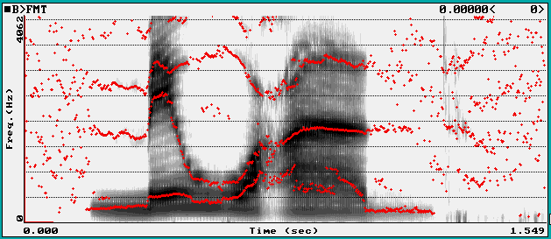
]أ[

m i w ؟ a: d
F2

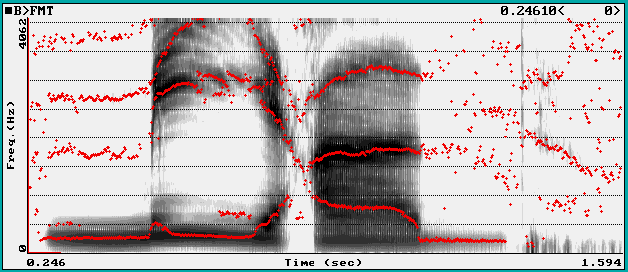
F2
]ب[

m i y ؟ a: d
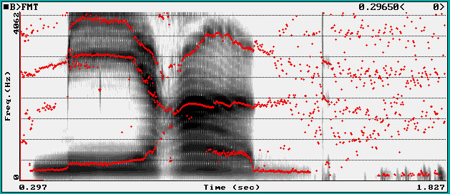
F2
]ج[

m i: ؟ a: d

الشكل ( 1-15)
وبعد، فكما أن العربية قد تخلصت من هذه التتابعات في عدد من أبنيتها، فقد سلكت سبيل بقائها في بعضها الآخر، وذلك في سياق صوتي واحد وهو التضعيف ؛ أي في السياقات التي يبدأ فيها المقطع اللاحق بشبه الحركة التي انتهى بها المقطع السابق، وذلك نحو:
أ- الفعل الماضي المبني للمجهول من الأجوف الواوي واليائي الذي جاءت عينه مُضعفة، مثل: لُيِّنَ [ luyyina ]، عُيِّنَ uyyina]؟[ ، لُوِّنَ [ luwwina ]، جُوِّعَ [a؟juwwi ].
ب- ما بُنِيَ على الوزن [ فُعَّل] من الأجوف اليائي، مثل: ضُيَّع [duyya ]، سُيَّر [suyyar].
ج- مـا بُنـي عـلى وزن [فُعّال] مـن الأجوف الواوي، مثل: رُوّاد [ruwwa:d ]، زوّار [ zuwwa:r ]، دُوّار [ duwwa:r ].
د- الكلمات المنسوبة، مثل: سوري [ su:riyyu ].
هـ- كلمات نحو: "سِيّان" [ siyya:n ]، قَوِيُّ [ qawiyyu ]، غِيَّة [giyyatu ].
فالعربية قد أبقت على هذه التتابعات في الأبنية السابقة، في حين أنها تخلصت منها في أبنية أخرى كثيرة، والأمر يعود – بالإضافة إلى الحفاظ على وزن البنية – إلى الطبيعة النطقية للتضعيف ، فالتضعيف في حقيقته النطقية هو استقرار الأعضاء النطقية مدة في موضع نطق الصوت ، ثم تتحرك بعد ذلك لإنتاج الصوت اللاحق ، وهذا الاستقرار يمثل استراحة العضلة اللسانية مـن الحـركـة الانتقالية المفاجئة بين موضعين متباعدين، من نحو [ uy ] في ضُيَّع [ ؟duyya ]، أو الحركة الانتقالية الضيقة بين موضعين متقاربين، من نحو (iy) في سِيّان [ siyyan ]. وأرى أن هذا الاستقرار يُعَدّ تمهيداً زمنياً تتهيأ فيه الأعضاء النطقية للانتقال إلى موضع نطق الصوت اللاحق. وعليه فحركة النطق في سياق التضعيف لا تكون سريعة ومفاجئة كما هي شبه الحركة عندما تكون ساكنة.
وتظهر صفة الاستقرار العضلي هذه واضحة في الشكل (1-17)، وفيه الصورة الطيفية لكلمة "سِيّان"، إذ تظهر على شكل امتداد زمني لحركة تردد التتابع ( iyy ) في الكلمة نفسها، وهذا الاستقرار قد أشبع الياء بالسكون وهَيّأ أعضاء النطق للانتقال من الموضع النطقي نفسه إلى الفتحة اللاحقة للياء الثانية ولهذا أصبح التتابع [ iy ] في الكلمة مقبولاً على المستوى النطقي.
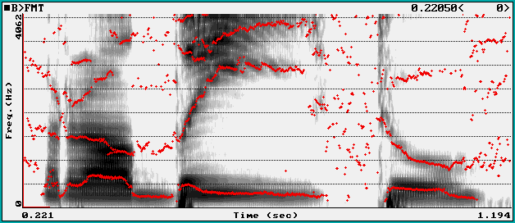

F2

r a d I y t u
] أ [
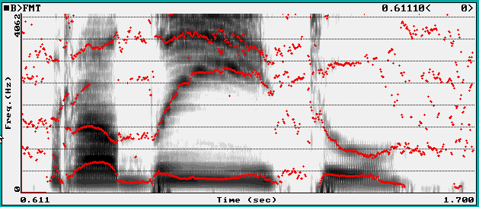

F2

r a d i: t u
]ب[
الشكل ( 1-16)
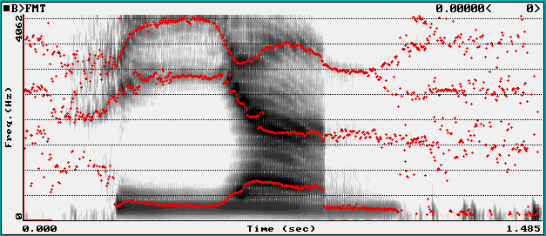

s i y y a: n

الشكل (1-17)

هوامش الدراسة

(1(? Praat هو برنامج حاسوبي يعمل على تسجيل الكلام آليا وتحليله وتركيبه، صمم في جامعة أمستردام Amsterdam وكان القائمان على تنفيذ فكرته وتحديثها كلاًّ من الأستاذين Paul Boersmaو David Weenink ويستطيع الدارس أن يستعمل هذا البرنامج من موقعه على شبكة الإنترنت وعنوانه : http://www.praat.org .
د. أحمد مختار عمر، دراسة الصوت اللغوي، ص 303. ( 2?)
. J.C.Catford . A Practical Introduction to Phonetics , p116 (3?)
Martin J. Ball . Phonetics For Speech Pathology , p.54 (4?)) )
5 ) د. سمير استيتية، الحركات بين المعايير النظرية والخصائص النطقية، ص 151.5?)
6) ماريو باي، أسس علم اللغة، ص 80.?)
Peter Roach . English Phonetics and Phonology , p21 ( 7?)
8) فندرس، اللغة، ص 54. وانظر: د. إبراهيم أنيس، الأصوات اللغوية، ص 161. ?)
9) غالب فاضل المطلبي، في الأصوات اللغوية، ص 231.?)
10) د. سعد مصلوح، دراسة السمع والكلام، ص 248-249.?)
?(11) د. إبراهيم أنيس، الأصوات اللغوية، ص 43. وانظر د. عبد الصبور شاهين، القراءات القرآنية في ضوء علم اللغة الحديث، ص 41. وانظر د. كمال بشر، علم الأصوات، ص 369، وانظر: د. فوزي الشايب، محاضرات في اللسانيات، ص 201-202.
?) 12) د. عبد الصبور شاهين ، القراءات القرآنية في ضوء علم اللغة الحديث ، ص41.
?) 13) د. كمال بشر ، علم الأصوات ، ص269.
?) 14) د. فوزي الشايب ، محاضرات في اللسانيات ، ص200-202.
?) 15) د. عبد الصبور شاهين، المنهج الصوتي للبنية العربية، ص 30.
?) 16) المرجع السابق، ص 31.
?) 17) المرجع السابق، ص 30.
?)18) D. Kent. The Acoustic Analysis of Speech, p. 92.
?)19) المرجع السابق ، الصفحة نفسها .
?) 20) التقطت هذه الصور في قسم الأشعة في مستشفى الإسراء اعتمادا على جهاز Cine – Fluoro scopy ، حيث اعتمد التقاط صور عديدة لمحاولات نطقية متكررة ثم اختير من بينها تلك التي عرضت في الدراسة . قام بالإشراف على التقاط الصور الدكتور هيثم العزام رئيس قسم الأشعة في المستشفى المذكور .
?) 21) انظر صفحة 74من الدراسة .
?)22) د. أحمد مختار عمر ، دراسة الصوت اللغوي ، ص 304.
?) 23) انظر صفحة 74 من الدراسة.
(?)24) J.C.Catford . A Practical Introduction to Phonetics , p116.
?) 25) د. غالب فاضل المطلبي، في الأصوات اللغوية، ص 231.
?) 26) جان كانتينو، دروس في علم أصوات العربية، ص 171.
?)27 ) د. عبد الصبور شاهين، القراءات القرآنية في ضوء علم اللغة الحديث، ص 46.
?) 28) د. عبد الرحمن أيوب، الصوت إنتاجه وتحليله، ص 172.
?) 29) د. عبد الرحمن أيوب، الصوت إنتاجه وتحليله، ص 172.
?) 30) د. كمال بشر، علم اللغة العام – الأصوات، ص 85.
?) 31) د. كمال بشر، دراسات في علم اللغة، ص 94.
?) 32) Peter Roach . English Phonetics and Phonology , p21.
?) 33) د. عبد الصبور شاهين، القراءات القرآنية في ضوء علم اللغة الحديث، ص 44.
?)34 ) المرجع السابق، ص 43 .
?)35) جان كانتينو، دروس في علم أصوات العربية، ص 172
?) 36) د. سمير استيتية، الحركات بين المعايير النظرية والخصائص النطقية، ص 152-153
?) 37) المرجع السابق ، ص 153-154.
?) 38) د. فوزي الشايب، تأملات في بعض ظواهر الحذف الصرفي، ص 32.
?)39 ) انظر D. Pickett. The sounds of Speech Communication, p. 50-51 .
?)40) سيبويه، الكتاب، ج4، ص 52. قائمة المصادر والمراجع - أنيس، إبراهيم. الأصوات اللغوية، ط4، مكتبة الأنجلو المصرية، 1992. - أيوب، عبد الرحمن. أصوات اللغة، مكتبة الشباب، د.ط، د.ت. - باي، ماريو. أسس علم اللغة، ترجمة: أحمد مختار عمر، جامعة طرابلس الغرب، د. ط، 1973. - بشر، كمال محمد. علم اللغة العام – الأصوات، د.ط، دار المعارف- مصر، 1980. - بشر، كمال محمد، دراسات في علم اللغة، ط9، دار المعارف، 1986. - استيتية، سمير شريف. الأصوات اللغوية –رؤية عضوية ونطقية وفيزيائية، ط1، دار وائل للنشر والتوزيع، 2003. - سيبويه، أبو بشر عمرو بن عثمان بن قنبر. الكتاب، ط2، تحقيق وشرح عبد السلام محمد هارون، مكتبة الخانجي- القاهرة، 1982. - شاهين، عبد الصبور. المنهج الصوتي للبنية العربية، د. ط، د.ت. - الشايب، فوزي. محاضرات في اللسانيات، ط1، وزارة الثقافة، 1999. - عمر، أحمد مختار. دراسة الصوت اللغوي، ط3، عالم الكتب، 1985. - فندريس. اللغة، ترجمة عبد الرحمن الدواخلي والقصاص، مطبعة الأنجلو المصرية د.ط، 1950. - كانتينو، جان. دروس في عمل أصوات العربية، د.ط، ترجمة صالح القرمادي، الجامعة التونسية- نشريات مركز الدراسات والبحوث الاقتصادية والاجتماعية، 1966. - Ball, Martin J.Phonetics for Speech Pathology, Whurr Publishers Ltd- London and New Jersey, First edition, 1989. - Catford.J.C.A Practical Introduction to Phonetics, Clarendon Press. Oxford, no edtion, 1988. - Roach, Peter. English Phonetics and Phonology, Cambridge University Press, fourth Printing, 2002. - Kent, Ray D. and Read, Charels. The Acoustic Analysis of Speech, Singular Publishing Group, INC, San Diego- London, Third edtion, 1996. - Pickett, J.M. The Acoustic of Speech Communication Fundamentals, Speech Perception Theory, and Technology, Allyn and Bacon, no edition, 1998.

